**重點複習**

* 在<a>元件網址後面加上#(連結的網頁某個區塊的)id，連結後頁面會定位在那個區塊的位置。

<a>元件所在網頁



連結的網頁區塊，id為chai



* 使用<a>元件target屬性會以開啟新視窗做連結
* <img>有width、height屬性壓縮圖檔大小，但網頁讀取時還是會下載整張圖檔，這兩個屬性只是讓瀏覽器能事先排版。
* 在CSS中，元件可以擁有多個class，如果有規則衝突發生，則以特定程度為優先，如果特定程度都相同再以出現在CSS檔案中較晚出現的規則勝出。

<p class=”class_A class_B class_C” >

* Css中可使用網路空間或自己下載的字體來達到自訂字體。用法如下圖

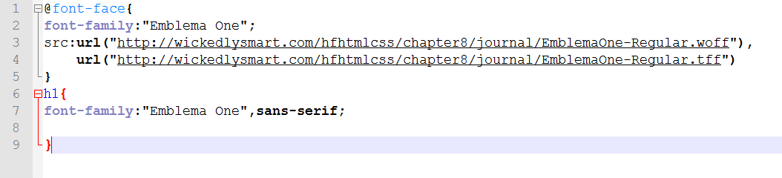

* Css中，將元件視為一個box model，一個元件有內容，外面有邊框，內容與邊框的距離為邊距，元件與元件的距離則為邊界。

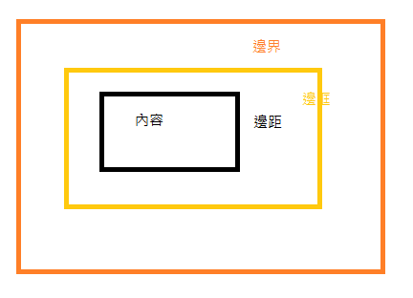

* <link>的media屬性可指定樣式表適用的裝置型態，根據螢幕大小去選擇要引用哪個樣式表。



* css擬類型，<a>元件可以根據狀態去做改變樣式。

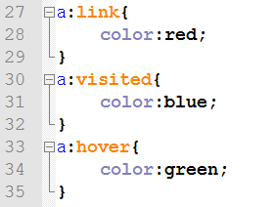

* 網頁根據flow由上到下，左到右將元件區塊排列。可藉由浮動元件跳脫flow讓元件往左右浮動，浮動元件得在css中設定float : right (left)，且浮動元件得設定固定寬度。

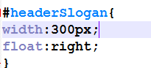

* 網頁版面

1. 網頁預設為液態版面，會隨遊覽器視窗大小做填補縮排動作。

2. 固態版面固定網頁大小，視窗縮放網頁都在固定位置。

3. 液態版面也是固定網頁大小，但視窗縮放，網頁都至於中間。

4. 表格式版面，將網頁以表格結構做版面設計，在CSS中設定diseplay:table、display:table-row、display:table-cell，將div區塊變成表格式架構。

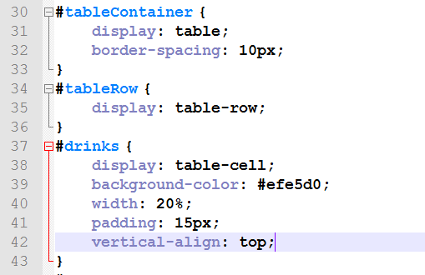

* Html5多了header、footer、nav等標籤，雖然和div很像，但讓網頁架構更清楚明白。Nav做導覽在<li>樣式中設定display:inline讓選項水平排列。
* Html表格使用rowspan屬性達到跨列功能、colspan屬性達到跨欄功能。

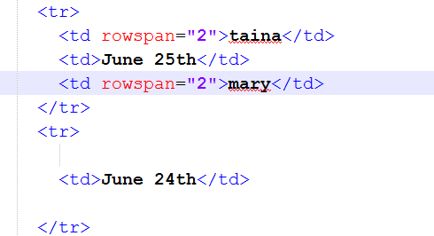

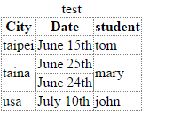

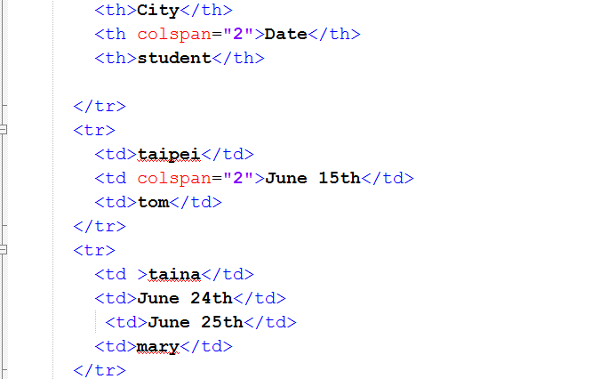

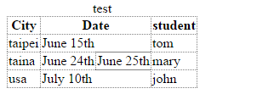

* CSS可達到元件變形效果，下圖為當圖移到此區塊時，區塊做45度角轉動。

